**LAPORAN**

**PRAKTIKUM ANALISIS DESAIN TERSTRUKTUR**

**Pertemuan ke – 1**



Disusun Oleh :

Rendra Eka Herlambang

175410028

**LABORATORIUM TERPADU**

**SEKOLAH TINGGI MANAJEMEN INFORMATIKA DAN KOMPUTER AKAKOM YOGYAKARTA**

**2018**

**DIAGRAM ARUS DATA (DAD)**

1. **TUJUAN**

-Mahasiswa dapat memahami DAD

- Mahasiswa mampu menguraikan domain problem ke DAD

- Mahasiswa mempu Meng-explode ke diagram level-1

-Mahasiswa mampu menganalisis suatu masalah

1. **PEMBAHASAN PRAKTIK**

Praktik1

Analisis System Krs

1. **Mengidentifikasi Masalah**

- Pembimbing akademik (wali) dapat menolak /menyutujui).  
- Mahasiswa tidak bisa Krs   
- Pembimbing Akademik (wali)sulit di temui atau di cari

Penyebab permasalahan pokok:

-terkadang mahasiswa mengambil sks lebih sebelum di konsultasikan

-terkadang mahasiswa belum membayar spp tetap atau belum bimbingan terhadap dosen

- karena dosen tidak ada ruangan khusus atau terkadang sibuk rapat

Pembahasan

Banyak masalah yang terlibat pada sistem krs antara lain banyak mahasiswa yang mengambil matakuliah tidak di setujui terkadang melebihi sks yang di sediakan,adapun juga mahasiswa tidak bisa krs karena belum perwalian dengan dosen atau urusan keuangan manjadikan masalah tersendiri dan wali sulit di temui karena dosen banyak agenda dan tidak adanya ruangan tetap pada dosen menjadikan mahasiswa susah untuk mencari.

1. Mengidentifikasi titik Keputusan

Setelah kita mengidentifikasi masalah tersebut kita dapat mengidentifikasi dengan masalah-masalah yang telah terjadi dengan sistem yang telah di buat pada diagram di bawah tersebut maka masalah akan terpecahkan.

Pembahasan

Jadi inti dari masalah tersebut bisa di pecahkan sesuai yang di inginkan maka di buatlah penyelsaian secara baik sesuai sistem gambar diagram tersebut.

1. Mengidentifikasi Entitas-entitas yang terlibat
2. Mahasiswa
3. Dosen
4. Adak
5. Jurusan

Pembahasan

Yaitu entitas yang terkait pada sistem krs tersebut mahasiswa yang akan melakasankan krs,Dosen untuk perwalian/pembimbing,adak untuk menyusun semua jadwal yang di rencanakan,jurusan untuk memberikan informasi/jadwal untuk dosen atau mahasiswanya.

1. Mengidentifikasi proses-proses
2. Proses Jurusan menetapkan matakuliah dan dosen pengampu pada tiap Semester
3. Adak menyusun jadwal(makul,dosen,jam dan Ruangan)
4. Mahasiswa memilih matakuliah yang di inginkan
5. Dosen wali/PA menyutujui KRS \
6. Mencetak Krs

Pembahasan

Jadi mata kuliah itu di tentukan oleh jurusan ,lalu adak menyusun jadwal makul seluruhnya adak, mahasiswa melakukan krs secara bergantian,atau secara serentak tiap2 jurusan, lalu dosen menyetujui dan hasil tersebut bisa di cetak.

1. Diagram

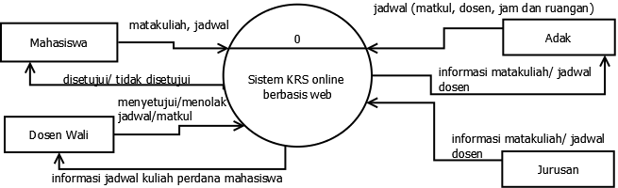

Pembahasan

Jadi diagram di atas menjelaskan langkah sistem krs,antara mahasiswa yang melakukan krs jika di setujui maka melakukan perwalian, lalu adak menyusun jadwal atara lain makul,dosen,jam dan ruangan , dan jurusan memberi informasi kepada dosen lalu bisa di cetak.

TUGAS

Adapun masalah yang dihadapi saat ini adalah

1) Pengunjung sulit mencari buku pada katalog yang ada

2) Pelayanan peminjaman dan pengembalian buku lama

3) Sulit mengetahui ketersediaan buku di perpustakaan

Pertanyaan:

**a. Buatlah Analisis Sistem dari kasus tersebut yang meliputi :**

1. Mengidentifikasi penyebab masalah

a. Pengunjung sulit mencari buku pada katalog yang ada

karena blm adanya sistem penganalan pada buku,tidak secara online.

Kurangnya penempatan buku secara pas tidak di kelompokan.

b. Pelayanan peminjaman dan pengembalian buku lama

Terlalu lama mengantri satu per satu jika

Kurang bagusnya sistem pengembalian atau peminjaman buku jika banyak orang.

C. Sulit mengetahui ketersediaan buku di perpustakaan

Karena buku di tempatkan tak beraturan,harus di tempatkan sesuai judul buku jadi lebih gampang untuk mencarinya.

Kurangnya sistem pengenalan buku pada perpustakaan tersebut.

**2. Mengidentifikasi entitas-entitas (aktor) yang terlibat**

-pengunjung

-anggota

-petugas

**3. Mengidentifikasi proses-proses**

1. Pengunjung mengisi daftar hadir/kunjungan

2. pengunjung yang belum menjadi anggota harus mendaftar menjadi anggota.

3. Syarat menyerahkan fotokopi ktp atau kartu pelajar/mahasiswa.

4. mengisi formulir pendaftaran dan membayar Rp. 5000 untuk pembuatan kartu anggota.

5. mengambil buku yang sesuai pilihan.

6. menyerahkan kartu anggota dan buku kepada petugas lalu di administrasikan.

**b. Buatlah Diagram Konteks (Diagram Level 0)?**

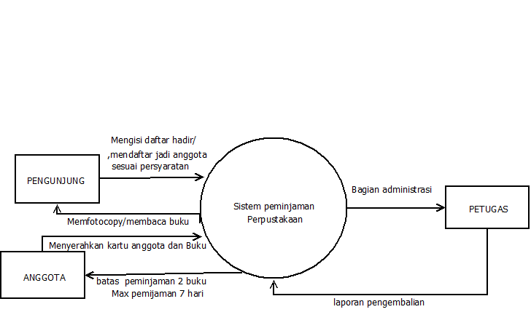

KESIMPULAN

Kita dapat menyimpulkan bahwa diargran merupakan analisa terstruktur untuk mengimplementasikan proses-proses data dalam suatu sistem yang menggunakan aliran data dengan menekan logika yang mendasari sistem, jadi kita lebih memahami cara memecahkan masalah dengan sistem DAD,diagram di gunakan untuk mengvisualisaikan hasil analisis system kedalam bentuk arus data.